R demo
en wat meer

Intro van

R en quarto markdown

en nog een beetje meer.
We beginne met een stukje tekst alsof we in een simpele MS-Word omgeving zitten.
De #, ##, ### voor Intro hierboven, is een voorbeeld van een markdown syntax voor een titel H1, H2, H3, Hoofd-, sub-, en Sub-subkop. Daarnaaste hebben we vetgedrukt, italic en onderstreept, doorgestreept en rood en meer.
Je kan die markup met de hand doen of in de visual editor. Maar complexe struseren als een tabel:
 Mijn Eigen Titel
Een belangrijke waarschuwing

of en tabel
Kolom 1 | Kolom 2 | Kolom 3
rij 1 | a | A
rij 2 | b | B
rij 3 | c | C
Biology at the tap
Maar dat is niet waarvoor we R en Rstudio gebruiken.

R en Rstudio
Het programma R bevat alle statistische, computationele (logische) en wiskundige functions waarvan we vandaag maar een heel klein deel zullen zien.
Rstudio is een UI (User Interface) om makkelijker met R te kunnen werken zoals we gaan zien. R studio maakt het mogelijk om tekst zoals hierboven te combineren met stukken (chunk) code voor ebrekingen zoals hieronder:
1+1 # zet cursor achter fromule en druk op crtl-enter (WIN)of option-enter voor (MAC)
[1] 2
2*3 # berekn alles in een keer met driekhoekje racht bover in chuck.
[1] 6
2/4
[1] 0.5
log(10)
[1] 2.302585
exp(log(10))
[1] 10
sin(0.5*pi)
[1] 1
We kunne r dus gebruiken als een luxe rekenmachine zoals de voorbeelden aangeven zolang we binnen de grensen van de chuck zitten
 Hoofdletter gevoelig
De functie Sin of Exp bestaan niet in R en resulteert in een foutmelding, als deze demo nu laat zien.

Je kan met 1 getale werken maar ook met meerder en met variabele. Bekijk de code hieronder en voorspel wat er gebeurt.
a = 1
b = 2
a + b
[1] 3
Maar we kunnen ook meerdere getallen in een variabel stoppen in wat we een data vector noemen. Voorspel weer wat de uitkomst van de berekeningen zijn.
X <- c(1, 3, 5, 7, 9, 11, 13, 15) # merk op dat spacies het beter leesbaar maken.
Y<-c(0,2,4,6,8,10,12,14)
X + Y # vector somatie
[1] 1 5 9 13 17 21 25 29
10 * Y # Scalaire vermenigvuldiging.
[1] 0 20 40 60 80 100 120 140
X[3]
[1] 5
sum(Y)
[1] 56
prod(X)
[1] 2027025
log10(Y)
[1] -Inf 0.3010300 0.6020600 0.7781513 0.9030900 1.0000000 1.0791812
[8] 1.1461280
cbind(X,Y)
X Y
[1,] 1 0
[2,] 3 2
[3,] 5 4
[4,] 7 6
[5,] 9 8
[6,] 11 10
[7,] 13 12
[8,] 15 14
Mijn_First_Data <- data.frame("Eerste kolom" = X, "Tweede kolom" = Y)
Mijn_First_Data[2,1]
[1] 3
Nu wat meer statistiek voorstel wat de functie doet
mean(Y)
[1] 7
sd(Y)
[1] 4.898979
summary(Mijn_First_Data)
Eerste.kolom Tweede.kolom
Min. : 1.0 Min. : 0.0
1st Qu.: 4.5 1st Qu.: 3.5
Median : 8.0 Median : 7.0
Mean : 8.0 Mean : 7.0
3rd Qu.:11.5 3rd Qu.:10.5
Max. :15.0 Max. :14.0
plot(X, Y)
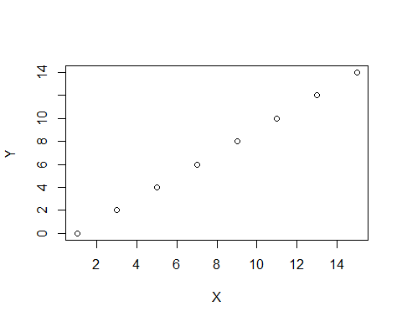
plot(Y ~ X)
abline(-1, 1)
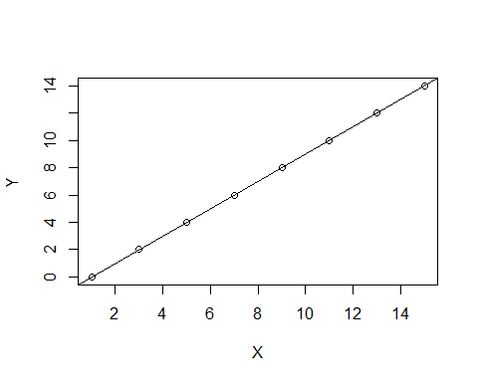
Een voldige ANOVA analyse
data("chickwts")
summary(chickwts)
weight feed
Min. :108.0 casein :12
1st Qu.:204.5 horsebean:10
Median :258.0 linseed :12
Mean :261.3 meatmeal :11
3rd Qu.:323.5 soybean :14
Max. :423.0 sunflower:12
plot(chickwts$weight ~chickwts$feed)
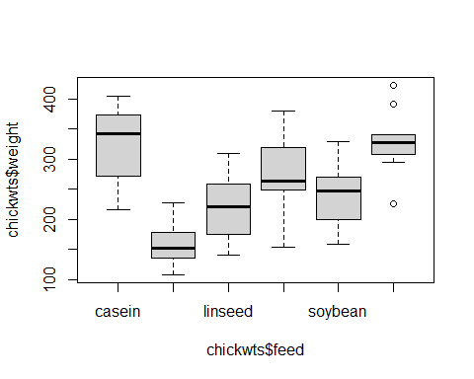
Model <- lm(chickwts$weight ~chickwts$feed)
car::qqPlot(residuals(Model))
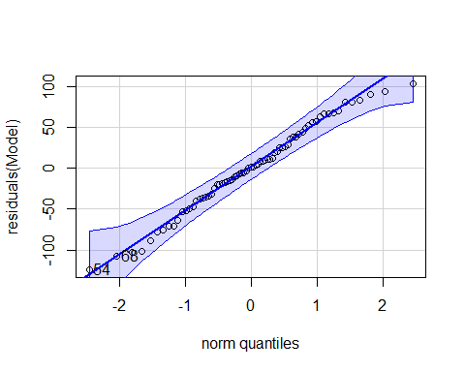
[1] 54 68
car::residualPlot(Model)
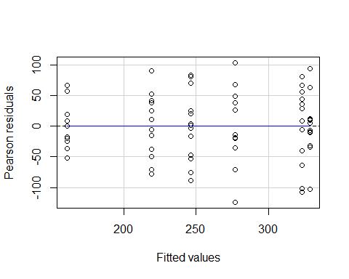
car::influenceIndexPlot(Model)
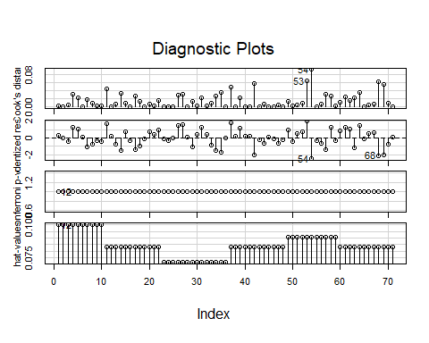
summary.aov(Model)
Df Sum Sq Mean Sq F value Pr(>F)
chickwts$feed 5 231129 46226 15.37 5.94e-10 ***
Residuals 65 195556 3009
---
Signif. codes: 0 '***' 0.001 '**' 0.01 '*' 0.05 '.' 0.1 ' ' 1
of more fabcy plot:
library(ggplot2)
ggplot(data = chickwts, aes(feed, weight)) +
geom_boxplot() +
geom_point(alpha = 0.4, colour = "blue", size = 3) +
labs(x = "Voeding", y = "Gewicht in gram")
